Преподаватель Шабалина Л.Р.

учебная дисциплина | Гармония
для специальности | 53.02.03 Инструментальное исполнительство  Оркестровые струнные инструменты  Оркестровые духовые и ударные инструменты  53.02.06 Хоровое дирижирование
Дата занятия: | 22.04. 2020 (ХД3), 23. 04. 2020 (С3 Д3)

Тема Теория модуляции в родственные тональности. Модуляция в тональность V ступени
Модуляция – хорошо подготовленный, основательный, прочный переход в другую тональность, закрепленный, как правило, каденцией.
Положение в форме
В простых формах модулирующим обычно является начальный период. Его тональная разомкнутость дает толчок дальнейшему тональному развитию и формированию двух- или трехчастной формы с возвращением в репризе к исходной тональности. В более развернутых формах модуляции могут содержать не только экспозиционные участки формы, но и связующие и разработочные части.
Способы модуляции в тональности 1 степени родства
- Модуляция через отклонение содержит сначала отклонение в новую тональность, а затем закрепление в ней полным кадансом. Особенность этого способа – мягкость перехода в новую тональность.
Схема модуляции через отклонение
- Показ исходной тональности
- Отклонение в новую тональность
- Каденция в новой тональности.

Л. Бетховен. Соната для ф-п №10. II часть
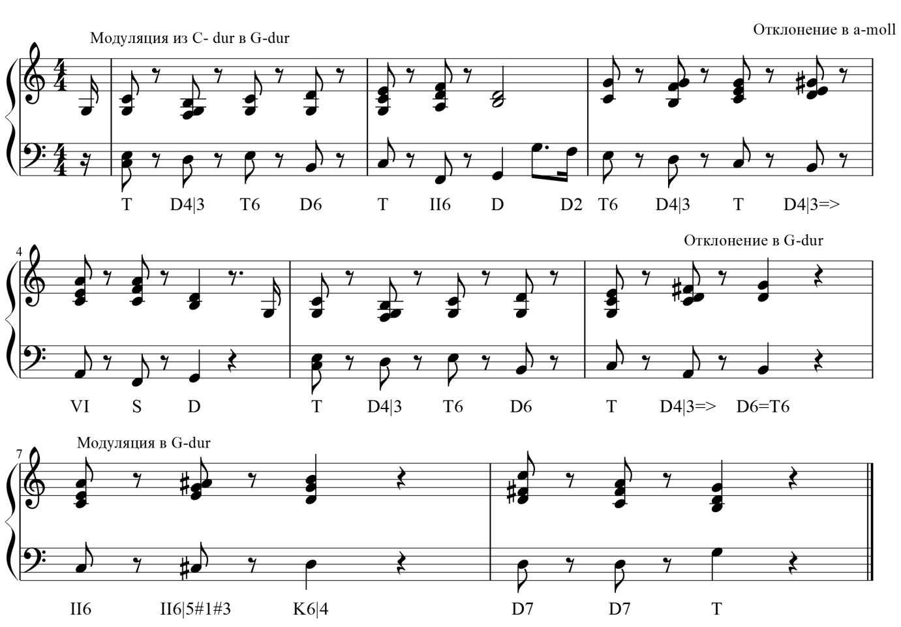
- Модуляция через общий аккорд также обеспечивает естественный переход в новую тональность. Переходным моментом в ней является общий для обеих тональностей аккорд. Имея в прежней тональности одно значение, в новой он приобретает другое и тем самым способствует перемещению тональной опоры.
Схема модуляции через общий аккорд
- Показ исходной тональности
- Общий аккорд или отклонение в тональность общего аккорда. Общий аккорд, как правило, является трезвучием или секстаккордом. Количество общих аккордов может быть от двух до шести для разных соотношений тональностей.
Параллельные тональности имеют шесть общих аккордов – мажорные и минорные трезвучия, которые можно сложить из звуков натуральных гамм данных тональностей:
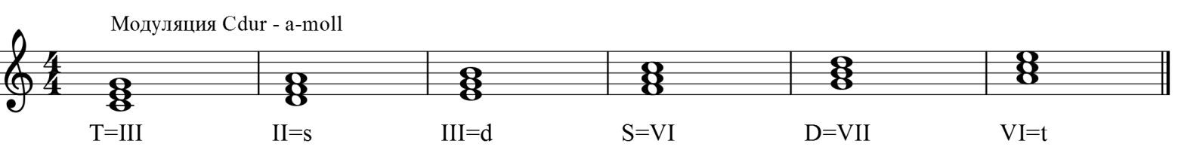
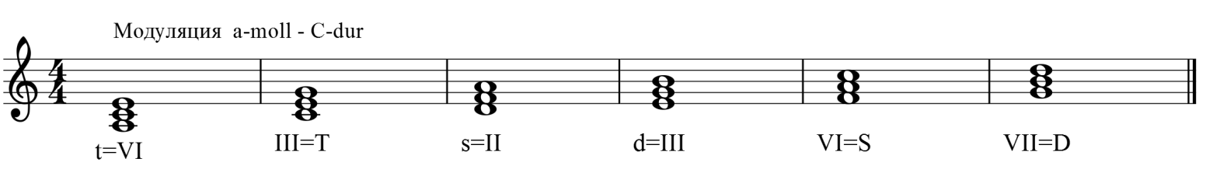
Тональности, отличающиеся одним знаком, имеют четыре общих аккорда – тоники данных тональностей и их параллели:
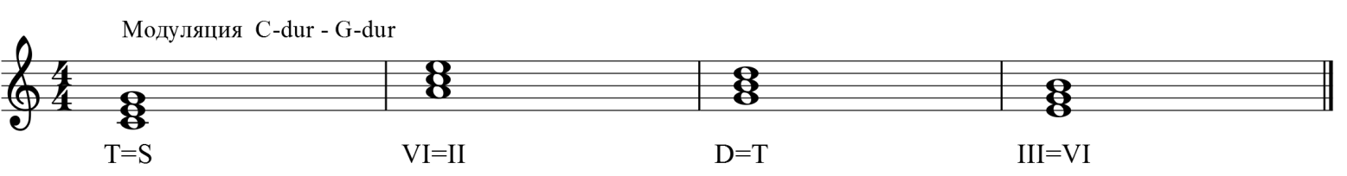
Тональности, отличающиеся четырьмя знаками (тональности гармонического родства – тональность гармонической субдоминанты для мажора и тональность гармонической доминанты для минора) имеют два общих аккорда – тоники данных тональностей:
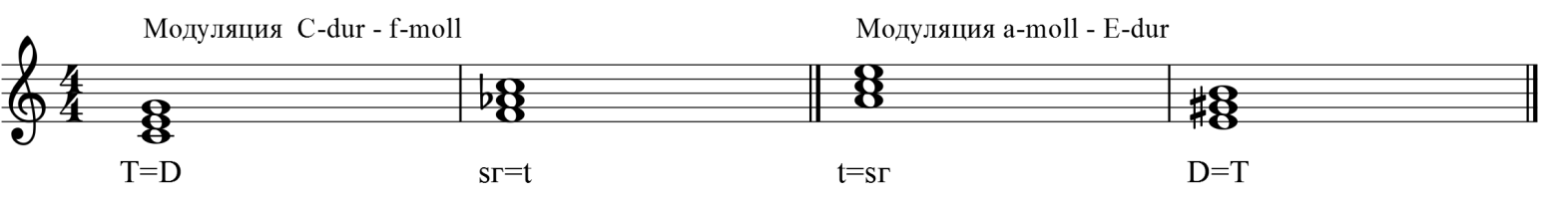
Лучшими общими аккордами являются те, которые относятся к субдоминантовой функциональной группе конечной тональности.
- Модулирующий аккорд (или аккорды, их может быть несколько) – зто, как правило, диссонирующий аккорд субдоминантовой или доминантовой функции (II7, S7 D7, VII7 и их обращения, альтерированные варианты этих же гармоний).
- Каденция в новой тональности.
Модуляция в тональность Vступени
Модуляция D-dur – A-dur. Построение модуляции начинается с определения общих аккордов.
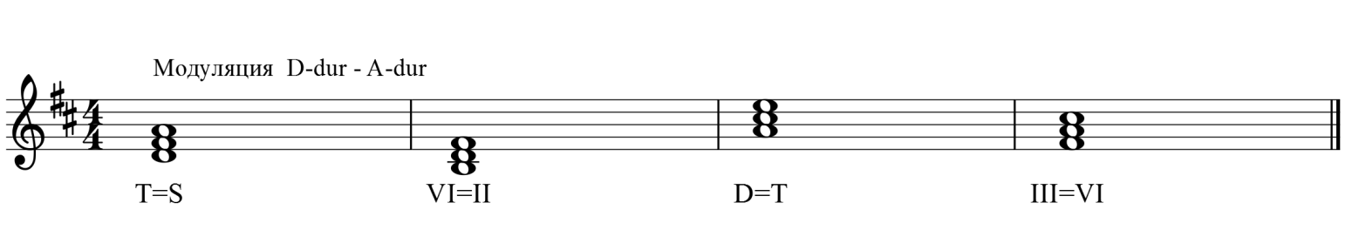
Лучшими общими аккордами являются те, которые относятся к субдоминантовой функциональной группе конечной тональности. В данном случае это первый, второй и четвертый аккорды. В качестве общего аккорда не принято использовать трезвучие будущей тоники; лучше сохранять новизну ее звучания для заключительного каданса.

Модуляция D-dur – A-dur.
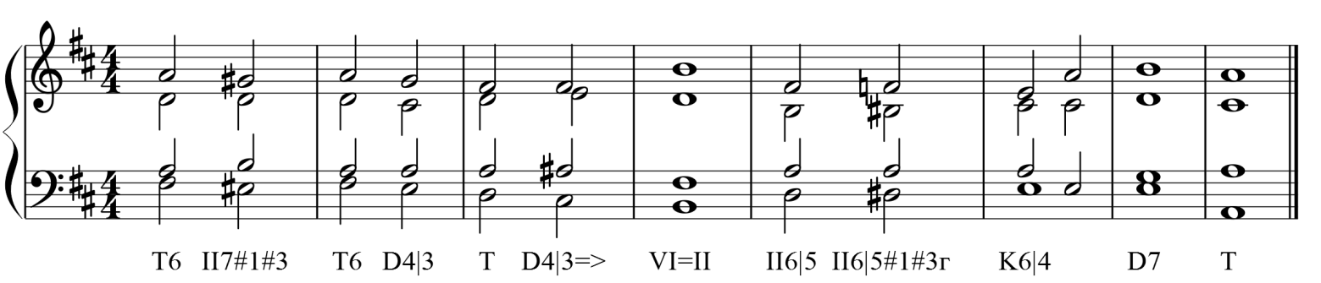
|_______________________________| |_____________| |_____________| |__________________|
Показ исходной тональности Отклонение в Модулирующие Каденция в новой
общий аккорд аккорды тональности

Модуляция c-moll – g-moll. Общие аккорды:
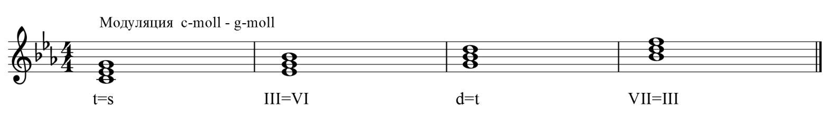
Лучшими являются первый и второй аккорды
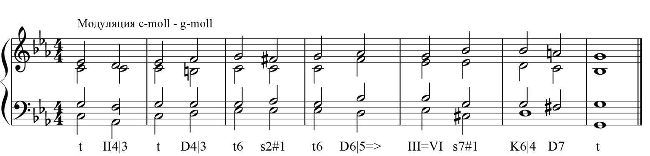
|__________________________________________| |______________| |_____| |________________|
Показ исходной тональности Отклонение в Модулир. Каденция в новой
общий аккорд аккорд тональности
Модуляция g-moll – D-dur. Общие аккорды. Лучшим является первый аккорд.
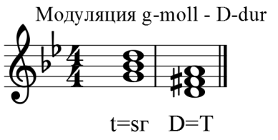
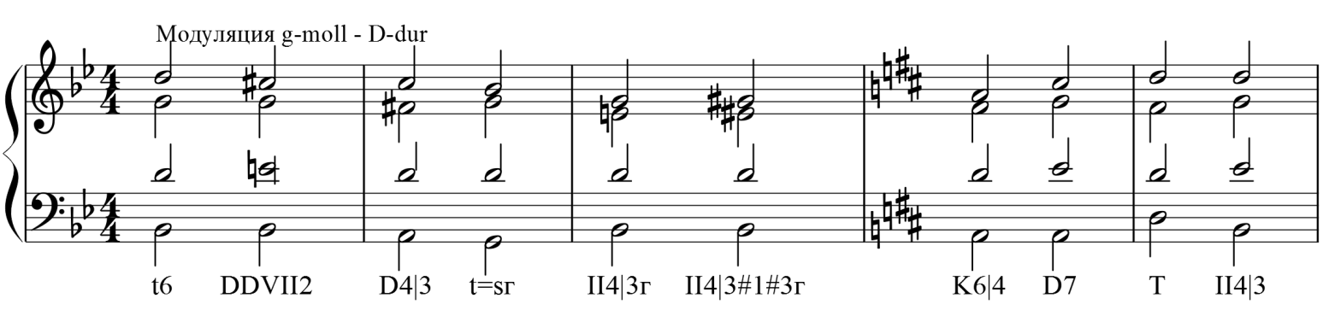
|____________________________ | |_________________| |__________________________
Показ исходной тональности |______| Модулирующие аккорды Каденция в новой
Общий аккорд
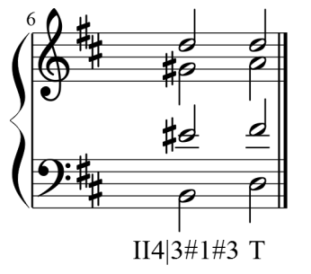
тональности
Образец решения задачи
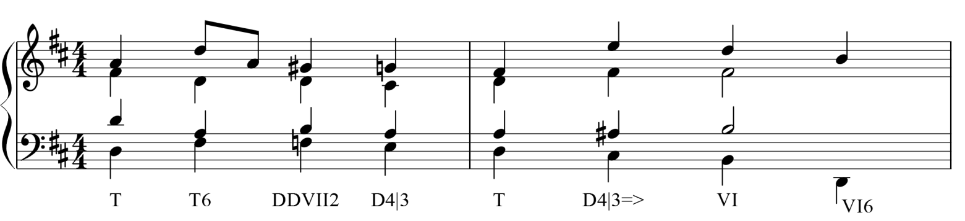
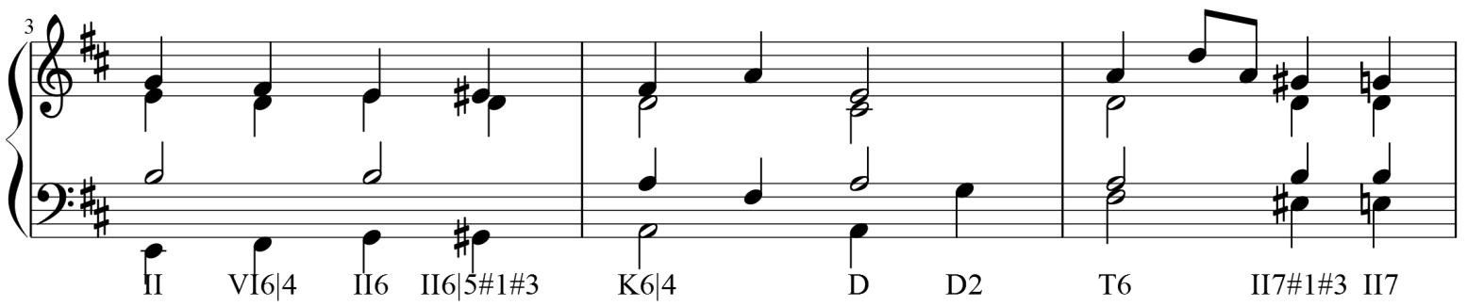
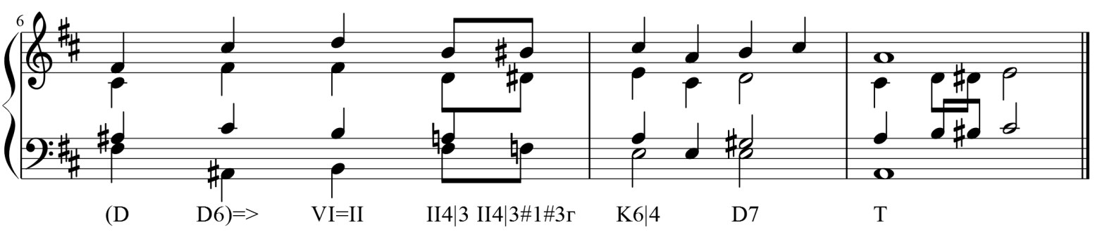

Учебные материалы:
- Абызова Е.Н. Гармония: Учебник.- М.: Музыка, 1996 с. 270-277
- Дубовский И., Евсеев С.. Способин И., Соколов В. Учебник гармонии.- М.: Музыка, 1999 с. 228-239
Внеаудиторная работа студентов, домашнее задание (1 час)
Упражнения на ф-но:
- Абызова Е.Н. Гармония: Учебник.- М.: Музыка, 1996 с. 276 упражнения на ф-но №1
- Гармонизовать мелодию:

Подготовить до 16.00 29.04.2020 (ХД3), 30.04 2020 (С3 Д3)

Способ передачи: дистанционно, через социальную сеть «В контакте» или старосту группы на электронную почту shabalina. ludmila@gmail.com.

